Material 5: Animales de la región de Andalucía

el lince ibérico | el jabalí
el gamo | el meloncillo
la gineta | el delfín común

el sapo partero | el camaleón común
el lagarto ocelado | el galápago europeo
la ciguëña común | el flamenco rosado

el águila imperial | la garza real
el fartet andaluz | 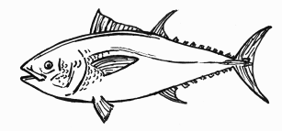  el atún azul o rojo
el escorpión amarillo | la libélula (roja o tigre)

